**Diferencias con las practicas anteriores**

La principal diferencia que pude notar es que aquí se está utilizando el Scripted Pipeline, donde todo el pipeline se está definiendo dentro del bloque “*node”*. Además de la forma de la declaración de los stage, donde no se aprecia tan fácilmente como los anteriores el bloque o instrucciones que se realiza en ese stage.

**Configuración**

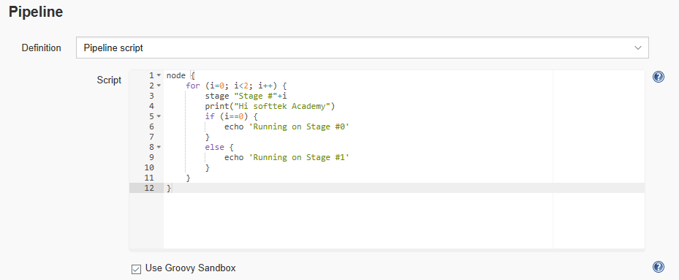

Stage View

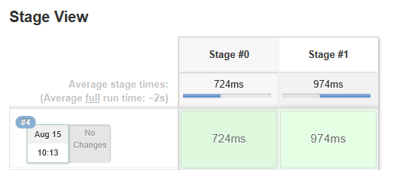

**Salida**

